
ТУРИСТИЧЕСКА АГЕНЦИЯ МОНДЕЛ ТРАВЕЛ

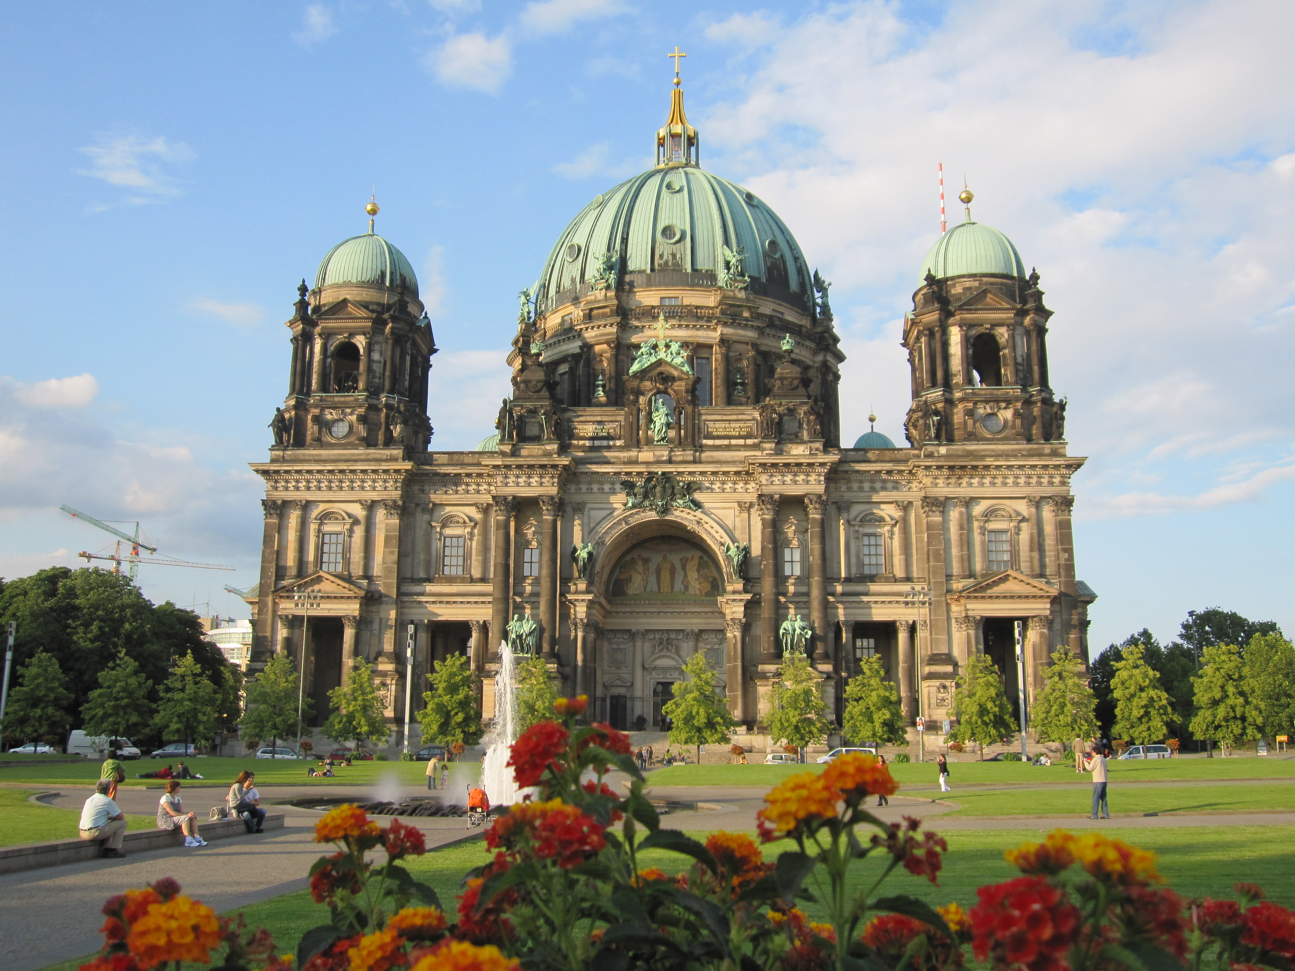
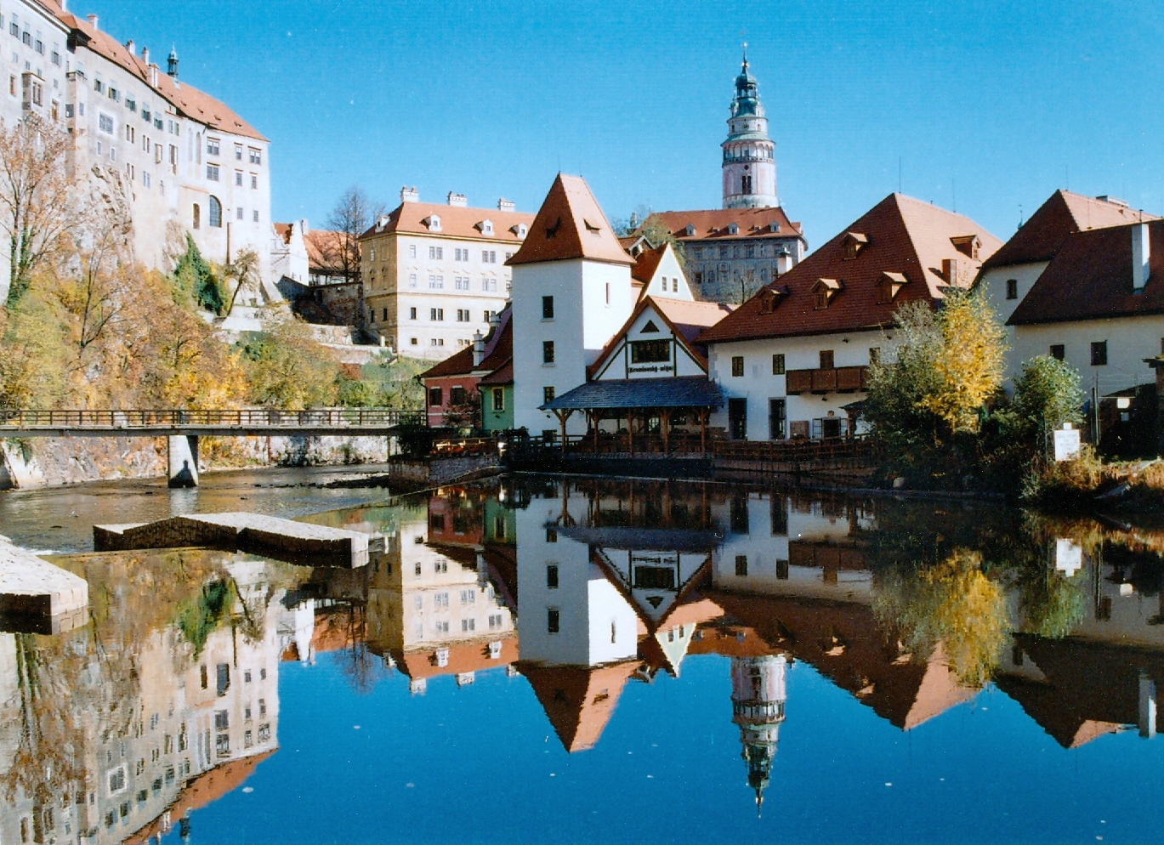
Удостоверение за регистрация

№ РК-01-6411

Германия и Чехия - най – доброто от Саксония и южна Бохемия

По маршрут: София – Берлин – Потсдам – Дрезден – Лайпциг - Прага – Конопище - Чешки Будейовице – Чешки Крумлов – Хлубока – Требон - Индрихув Храдец – Зноймо - Братислава - София

дни / 8 нощувки/ 8 закуски

Комбинирана програма със самолет и автобус

Дата: от 29 юни до 07 юли 2015 г.
1 ден – София – Берлин
Отпътуване от летище София в 09.20 ч. с полет на BULGARIA AIR. Кацане в Берлин в 11.00 ч. Трансфер и начало на туристическата обиколка в Берлин – град на вече несъществуващата „Берлинска стена” и на внушителната Бранденбургска врата. Разглеждане на историческия център със сградата на Райхстага, красивите площади Жендарменмаркт и Александерплац. Свободно време за разходка. Настаняване в хотел. Нощувка.
2 ден – Берлин
Закуска. Свободно време за посещение на острова на музеите или разходка с лодка по р. Шпрее. Островът на музеите е остров на р. Шпрее, на който се намират пет световноизвестни музея, съхраняващи богати колекции от исторически артефакти и произведения на изкуството от различни епохи. Несъмнено най – известният музей е Пергамон музеум, където се съхранява една от най - богатите колекции, свързани с изкуството на античността. А тези, които искат просто да се насладят на атмосферата на града и да вкусят от неповторимия му чар могат да се качат на корабче по водите на р. Шпрее, да се разходят под липите на булевард Унтер ден Линден или да опитат халба или две берлинско пиво, гарнирано с вкусен шницел или наденички. Връщане в хотела. Нощувка.
3 ден – Берлин - Потсдам - Дрезден
Закуска. Отпътуване за Потсдам. Туристическа програма, която включва сградата на Старото кметство и университета, Бранденбургската врата и църквата Св. Николай. Обиколката продължава с посещение на Сансуси. Дворецът известен като един от най - изящните в Германия, е творение на Георг фон Кнобелсдорф и е построен по заповед на Фридрих Велики. След построяването си, дворецът бързо придобива славата на един от най - красивите и пищни дворци в Европа. Любимо място за отдих на великия пруски владетел, Сан Суси е посещаван от някой от най - бележитите имена на века. Фридрих обичал да беседва с приятеля си Волтер, разхождайки се в градините на двореца. Продължаване за Дрезден. Настаняване в хотел. Нощувка.
4 ден – Дрезден
Закуска. Начало на обиколка в историческата столица на провинция Саксония. В годините на своето величие, по времето на династията Ветин, градът е един от най - красивите в Европа. По това време, разположеният на бреговете на р. Елба град, получава прозвището „Северната Флоренция“. Още в началото на XVIII в. бароковият град се прославя, благодарение на прочутия дворец на своите владетели, изящният Цвингер, бароковата църква Фрауенкирхе, Земперовата опера, в която са поставяни редица премиери на Рихард Вагнер и Рихард Щраус и още много шедьоври на бароковата архитектура. Въпреки разрушенията причинени през втората Световна война, днес в следствие на редица мащабни проекти, градът е възвърнал част от своето великолепие. През свободното време, може да се посети галерията Цвингер – една от най - богатите художествени галерии в света, съдържаща богата колекция от картини на Рафаело, Тициан, Рубенс, Ван Дайк, Дюрер и др. Нощувка.
5 ден – Дрезден - Лайпциг – Дрезден
Закуска. Свободно време или еднодневна екскурзия до Лайпциг – център на немското изкуство и култура, модерни постройки, смесени с исторически сгради, известен със своите галерии, музеи, забележителности и атракции. Обиколката включва църквата Св. Николай, главния площад, сградата на старото кметство, църквата Св. Тома, в която капел майстор е бил самият Йохан Себастиан Бах и в която днес се намират тленните останки на великия композитор. Връщане в хотела. Нощувка.
6 ден – Дрезден – Прага – Конопище - Ческе Будейовице
Закуска. Отпътуване за Прага. Пристигане и начало на туристическа програма: Старе место със Староместки намести – сърцето на стария град, сградата на Кметството с внушителната кула и астрономическия часовник Орлой, привличащ с появата на апостолите на всеки час, улица Селетна, Карлов мост – един от символите на Прага, свързващ историческите квартали Старе место и Мала страна с Малострански намести, Старият Кралски Дворец, Катедралата Свети Вит с кулата и параклиса, посветен на Свети Вацлав – светеца - патрон на Прага, Златната уличка - “Магическият град”. Кратко свободно време и отпътуване към прочутия замък на ерцхерцог Франц Фердинанд – Конопище, където ще се насладите на пищния интериор и ще видите богатата оръжейна и ловна колекция на херцога. Продължаване за южна Бохемия и градчето Ческе Будейовице, разположено на р. Дунав. Настаняване в хотел. Нощувка.
7 ден – Ческе Будейовице – Чески Крумлов - дворецът Хлубока
Закуска. Отпътуване за Чески Крумлов - едно от най – красивите градчета в Чехия. Градът е известен с своята добре запазена стара част, където могат да се видят сгради от различни епохи, в различни стилове. Красивият стар град е доминиран от внушителния силует на втория по големина дворец в страната. Посещение на стария град и свободно време. Денят продължава с посещение на една от перлите на Южна Чехия - замъкът Хлубока. Построен като крепост още през XIII в., дворецът Хлубока се променя постепенно през вековете за да се превърне през XVIII в. в един от най - пищните барокови дворци в Чехия, а може да се каже и в цяла Централна Европа. Освен с пищния си наподобяващ замъка Уиндзор екстериор, дворецът Хлубока пленява туристите и с богатата си интериорна декорация. Връщане в Ческе Будейовице. Свободно време за разходка в центъра на града. Нощувка.
8 ден – Ческе Будейовице – Требон – Индрихув Храдец – Зноймо – Братислава
Закуска. В този последен ден на Чешка територия, ще имате възможност да се насладите на още много прекрасни пейзажи и три не толкова известни, но очарователни града. Ще видите китния Требон с неговата запазена стара архитектура, Индрихув Храдец с третия по големина дворец в Чехия (само отвън, без посещение) и прекрасните му барокови църкви, и един от най - значимите градове в Южна Моравия – Зноймо. Ще имате достатъчно свободно време, за да се полюбувате на красивите кътчета, които програмата предлага, да се разходите по калдъръмените улички на трите градчета и да вкусите с наслада някои от местните специалитети в компанията на студено чешко пиво. Отпътуване за Братислава и кратка разходка в историческия център на града. Настаняване в хотел. Нощувка.
9 ден – Братислава - София
Закуска. Отпътуване за България. Пристигане в София около 23.00 ч.

ЦЕНА: 1245 лв.
Ранни записвания: отстъпка от 50 лв. от пакетната цена за записвания до 20.02.2015 г.

Пакетната цена включва: самолетен билет София – Берлин, транспорт с автобус, 8 нощувки със закуски в хотели 3***, от които 2 - в Берлин, 3 – в Дрезден, 2 – Чешки Будейовице, 1 – Братислава, туристическа програма в определените градове и обекти по маршрута, водач от агенцията.
Пакетната цена не включва: входните такси за посещаваните туристически обекти, екскурзията до Лайпциг – 25 EUR при мин. 20 туристи (цената включва транспорт, туристическа програма, входните такси се заплащат отделно)
Доплащане за:
- летищни такси – 50 лв.
- медицинска застраховка на ЗАД „Булстрад“ с покритие 10 000 EUR – 13 лв., над 65 г. – 19.50 лв., над 70 г. – 26 лв.
- единична стая - 235 лв.
Намаление за: дете до 12 год. с двама възрастни в тройна стая – 100 лв.
Минимален брой туристи за осъществяване на екскурзията: 30 туристи.
Срок за уведомление при недостигнат минимален брой туристи: 7 дни преди началната дата.
Необходими документи: лична карта или задграничен паспорт; няма визови, санитарни и медицински изисквания за посещаваните по маршрута страни.
Начин на плащане: депозит – 50 % от пакетната цена, доплащане – до 30 дни преди отпътуване.
Застраховка „Отмяна от пътуване“: предоставяме възможност за сключване на допълнителна застраховка “Отмяна на пътуване” по чл. 80, ал. 1, т.14 от Закона за туризма, покриваща разходите за анулиране на пътуването, за съкращаване и прекъсване на пътуването, поради здравословни причини на пътуващия, негови близки, неотложно явяване на дело, съкращаване от работа и др. Стойността на застраховката се изчислява на база крайна дължима сума по договора, като има значение и възрастта на Потребителя. В зависимост от възрастта на туриста стойността на застраховката е между 3% и 8% върху крайната дължима сума по договора за организирано пътуване.
Туроператор “ТА Мондел Травел” е застрахована по смисъла на чл. 97, ал.1 от Закона за туризма в застрахователна компания АЛИАНЦ БЪЛГАРИЯ със застрахователна полица № 13160143000000029/ 31.07.2014 г.
София 1000, ул. Цар Самуил № 32, тел. 02/ 980 33 22
тел./факс 02/ 988 26 32,
тел/факс 02/ 981 25 64, GSM: 088/8 105420
e-mail: mondel_travel@ibn.bg, e-mail: info@mondel-travel.com, www.mondel-travel.com

